Phân tích yêu cầu
Nhóm 18:
- Đỗ Thành Hưng - UC17 — Tạo đơn hàng

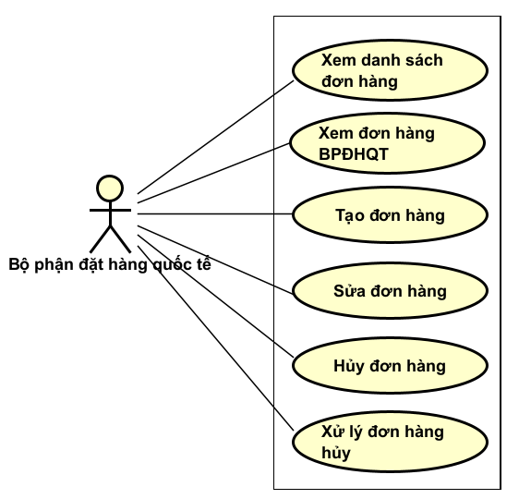

HW2
Đặc tả use case

Mã Use case | UC17 | Tên Usecase | Tạo đơn hàng
Tác nhân | - Bộ phận đặt hàng quốc tế  - Hệ thống
Tiền điều kiện | - Người dùng đã đăng nhập hệ thống  - Người dùng có quyền xử lý yêu cầu đặt hàng
Luồng sự kiện chính  (Thành công) | STT Thực hiện bởi Hành động  1 Người dùng Truy cập chức năng “Quản lý yêu cầu đặt hàng quốc tế”  2 Hệ thống Hiển thị danh sách yêu cầu  3 Người dùng Ấn nút tạo yêu cầu mới  4 Hệ thống Hiển thị trang tạo yêu cầu đặt hàng  5 Người dùng Ấn nút thêm mặt hàng  6 Hệ thống Hiển thị catalog mặt hàng  7 Người dùng Chọn mặt hàng, số lượng  8 Người dùng Ấn nút tự động phân bổ  9 Hệ thống Phân bổ kế hoạch đặt hàng và tạo ra nhiều yêu cầu nếu phải nhập từ nhiều site  10 Hệ thống Hiển thị phương án đặt hàng  11 Người dùng Thay đổi thủ công nếu cần nhập hàng từ site khác  12 Người dùng Chọn xác nhận yêu hàng để gửi
Luồng sự kiện thay thế | STT Thực hiện bởi Hành động  9a1 Hệ thống Không tìm thấy site nào còn mặt hàng  9a1 Hệ thống Hiển thị thông báo không site nào còn mặt hàng  9a2 Hệ thống Các site không đủ số lượng hàng  9a2 Hệ thống Hệ thống tạo các yêu cầu có thể và thông báo người dùng xác nhận hoặc giảm số lượng nhập và phân bổ lại
Hậu điều kiện | Thành công:  Danh sách yêu cầu được cập nhật  Thông tin được lưu vào hệ thống  Ghi nhận lịch sử thay đổi  Thất bại:  Trạng thái không thay đổi  Hiển thị thông báo lỗi

Activity diagram

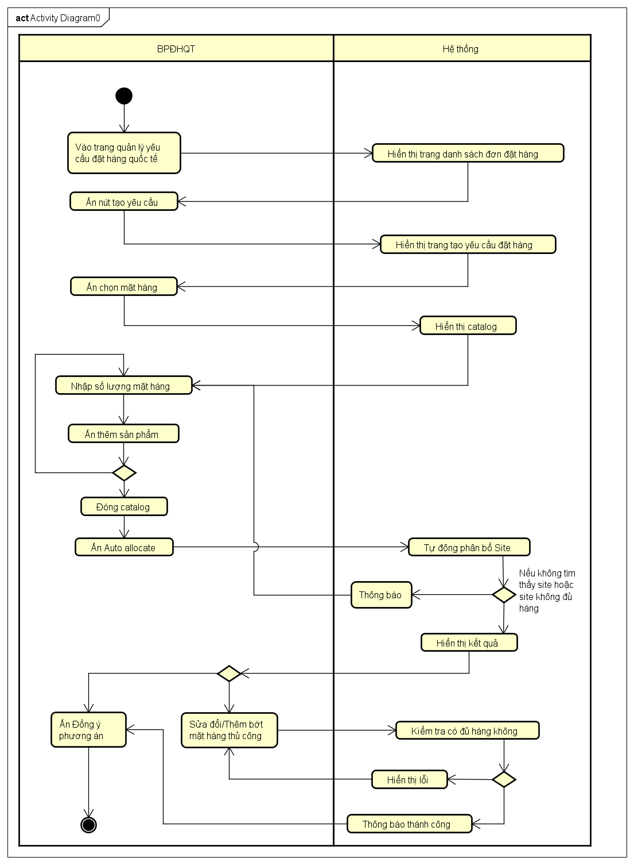

HW3
Sequence diagram (mức phân tích)

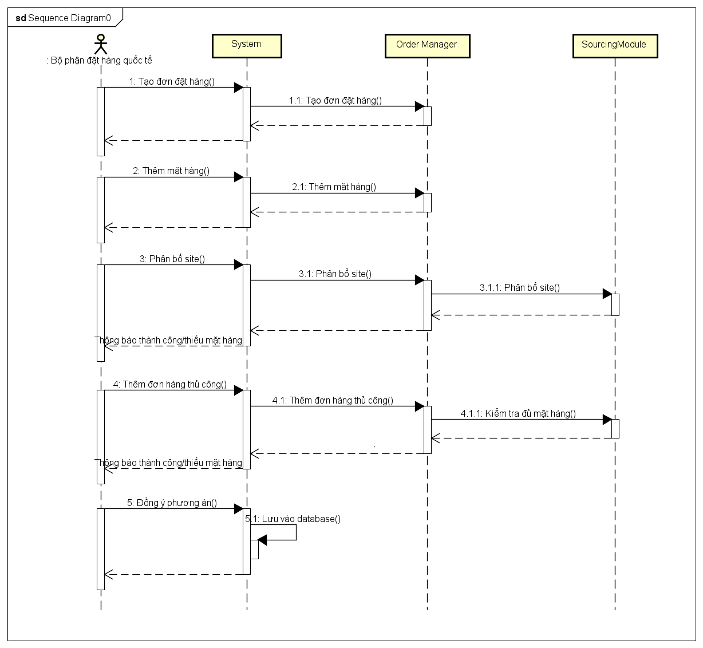
Communication diagram

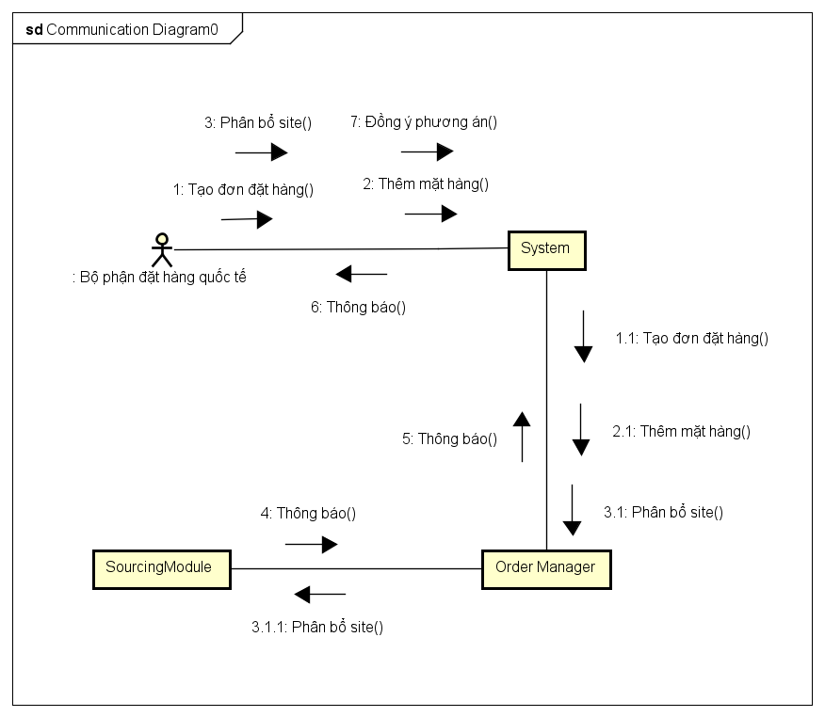
Class diagram (mức phân tích)

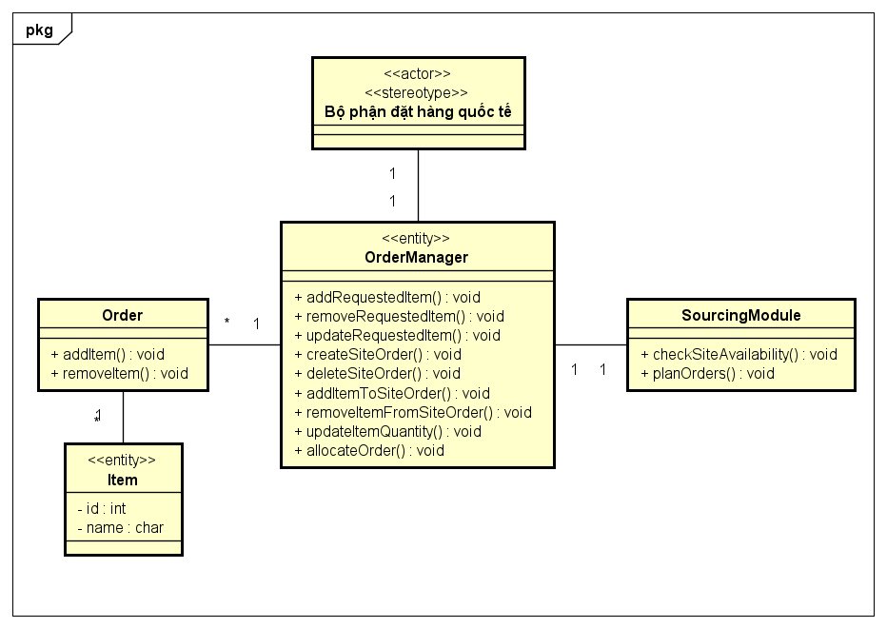

HW4
Sơ đồ chuyển màn hình UC Tạo đơn hàng

Trang chủ bộ phận đặt hàng quốc tế
Màn hình danh sách đơn hàng quốc tế
Màn hình tạo
đơn hàng quốc tế
Catalog mặt hàng
Màn hình danh sách đơn hàng quốc tế
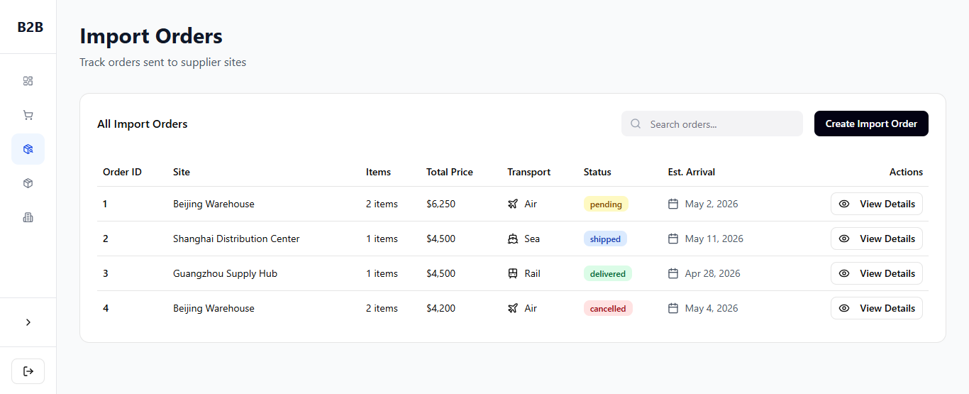

Màn hình tạo đơn hàng quốc tế

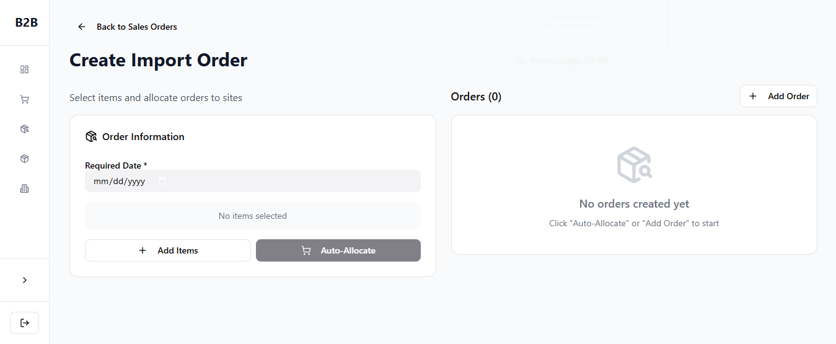

Màn hình catalog mặt hàng

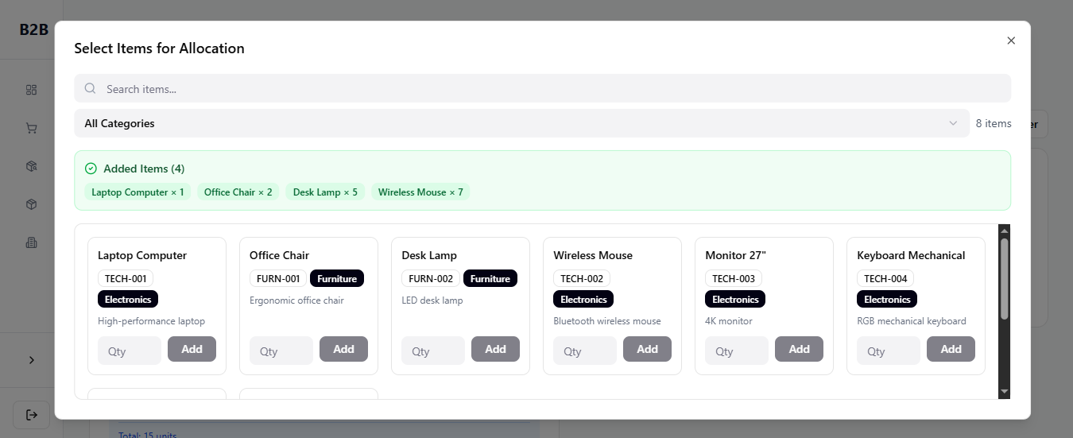

Màn hình kết quả phân bổ mặt hàng

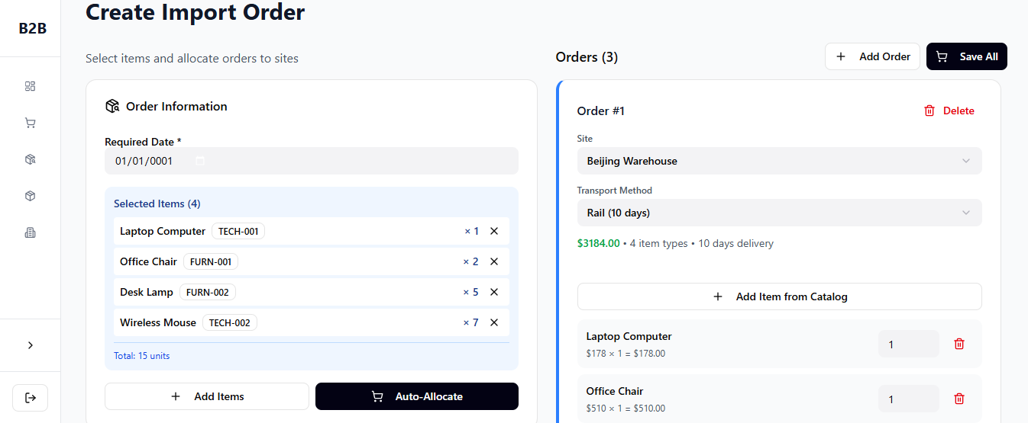

HW5
Sequence diagram mở catalog mặt hàng

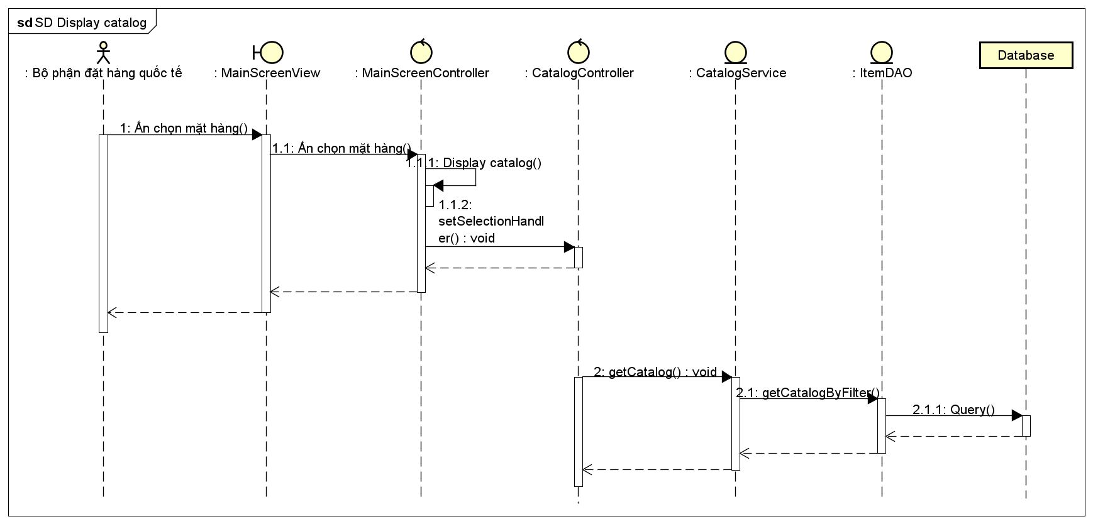

Sequence diagram chọn mặt hàng

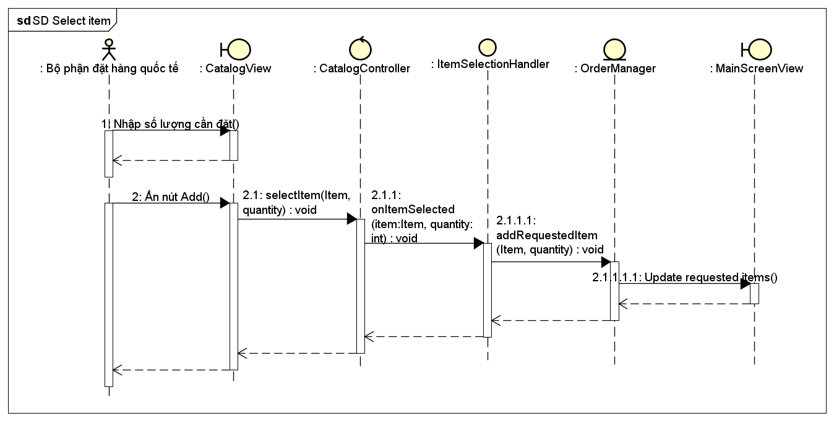

Sequence diagram phân bổ mặt hàng

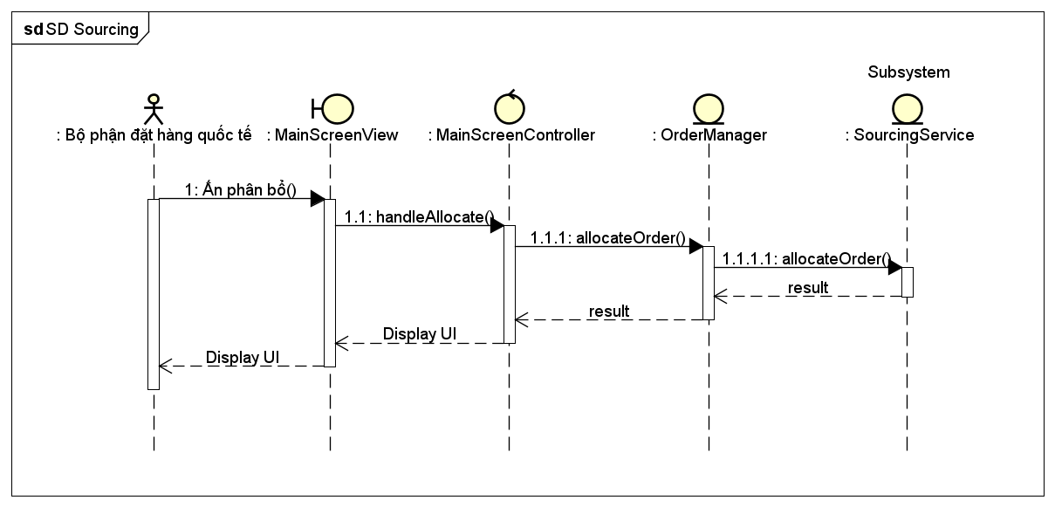

Sequence diagram subsystem phân bổ mặt hàng

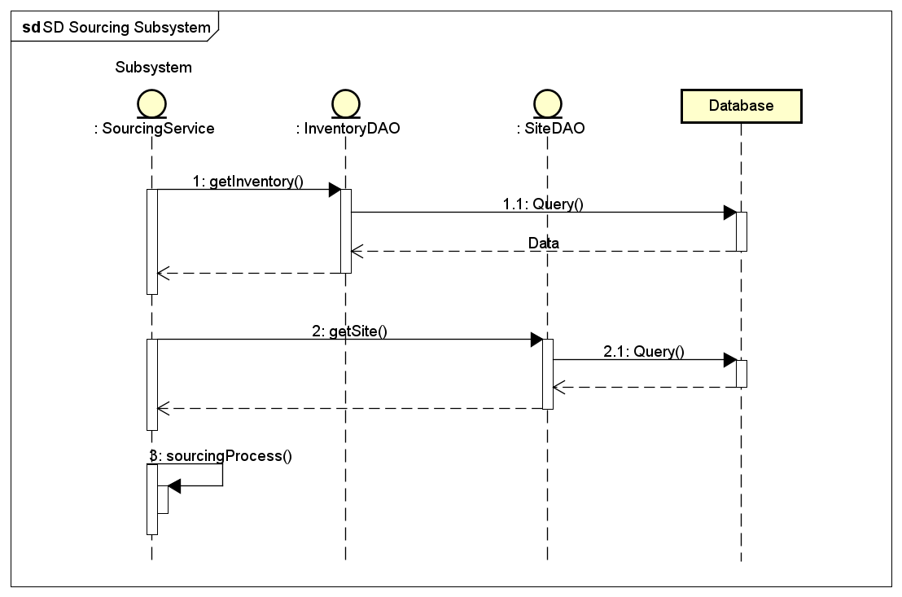

Sequence diagram tạo và xóa đơn hàng thủ công

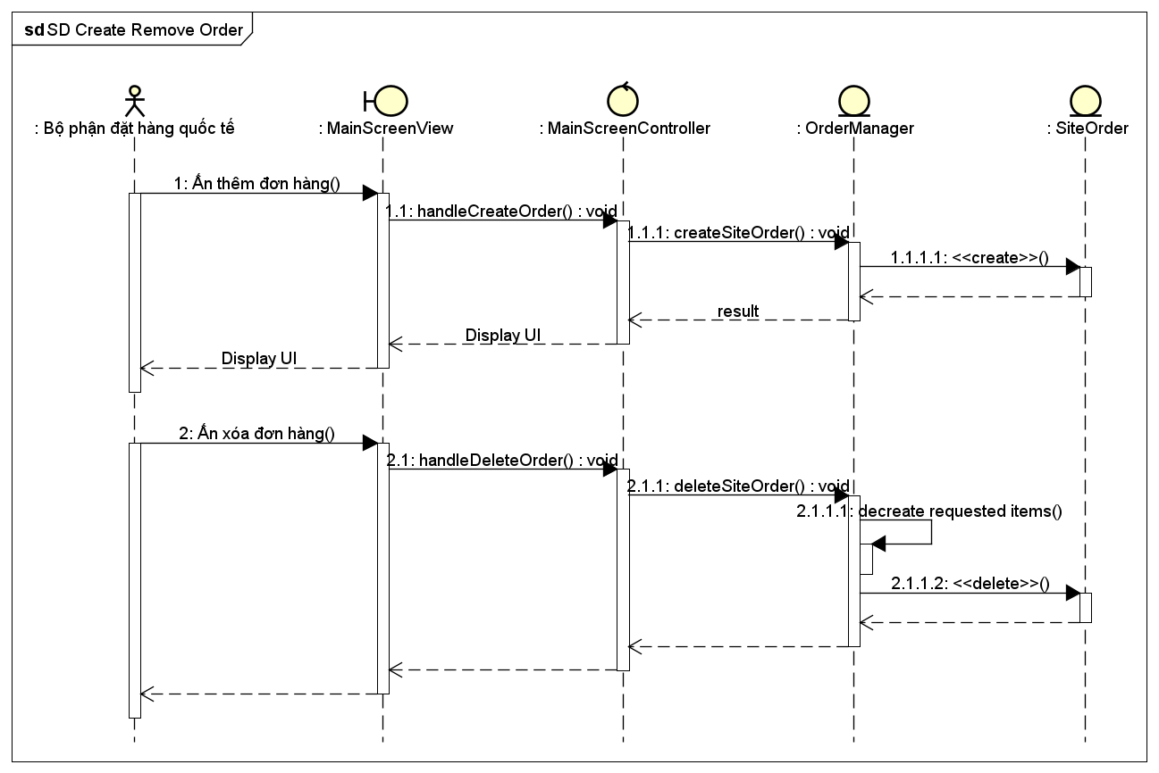

Sequence diagram thêm mặt hàng thủ công

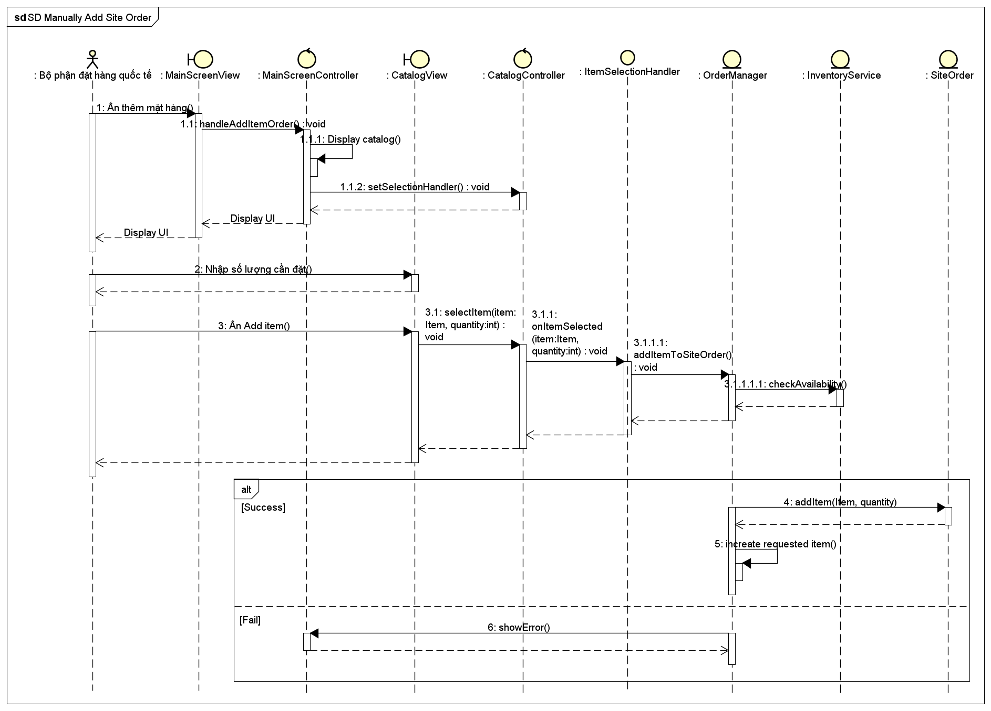

Sequence diagram xóa mặt hàng thủ công

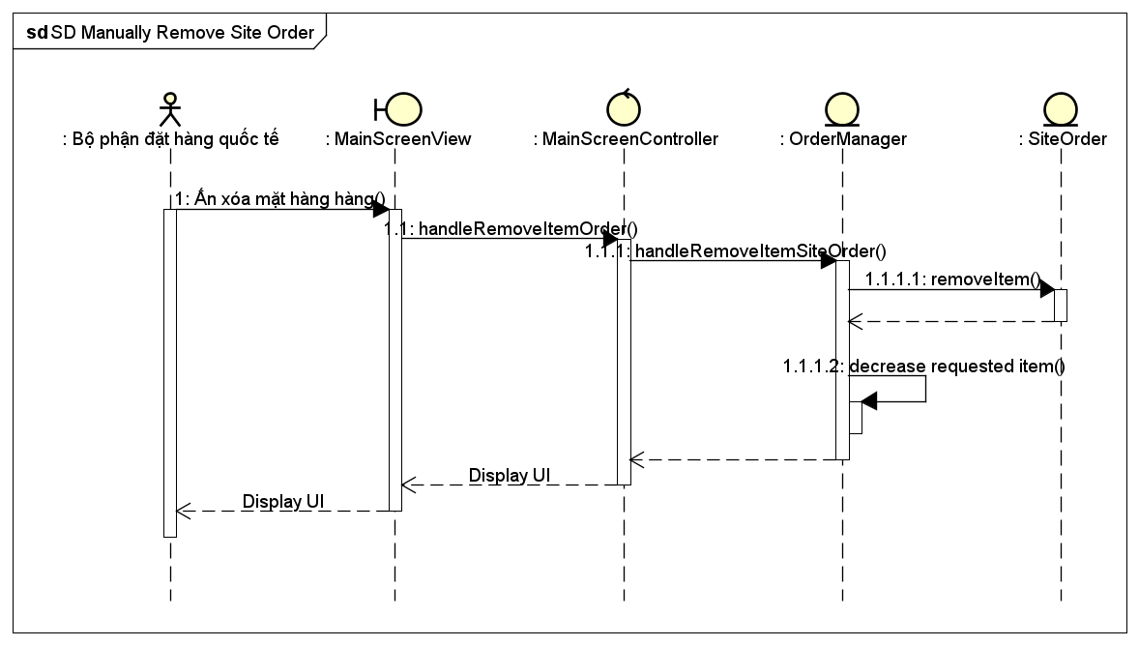

Sequence diagram sửa số lượng mặt hàng thủ công

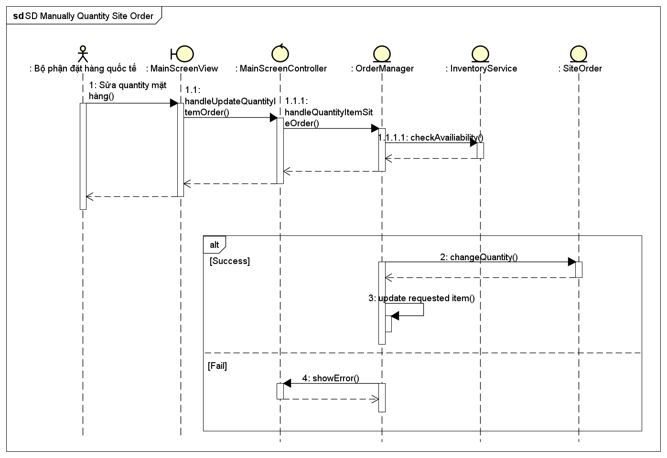

Class diagram (mức thiết kế)

